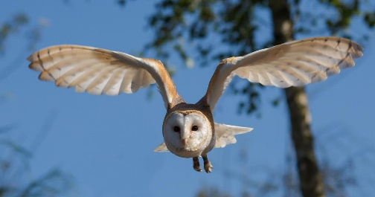
3. C TÝDENNÍ PLÁN
13. týden (27. 11. – 1. 12. 2023)
PŘEDMĚT | CO BUDEME UČIT? | JAK SE MI DAŘÍ? | JAK ZPRACOVÁVÁME?
ČESKÝ JAZYK | uč. str. 42 | Vyjmenovaná slova po B.  Utvořím s (VS) výstižné věty.  Seznamuji se s pamětnou řadou VS po B.  Rozlišuji homonyma.
 | PS – bílá vyjmenovaná slova str. 4 - 6 |  | PS – Naučit se báseň nazpaměť (str. 5)  Test – slovosled ve větě, slovní druhy, druhy vět, větná vzorec, rozlišení věty jednoduché a souvětí, stavba slova
ČTENÍ,  PSANÍ | uč. str. 36 - 39 | Dokážu číst se správnou intonací.  Odpovím na otázky k textu.
 | Písanka | Přepis vyjmenovaných slov po B.
MATEMATIKA | uč. str. 32 - 33 | Pracuji ve čtvercové síti.  Manipuluji s geometrickými útvary ve čtvercové síti.  Umím indické násobení a písemné odčítání pod sebou.  Pracuji s násobilkou 8. | Umím zpaměti násobilku 1- 7.  Test – slovní úloha, indické násobení, písemné odčítání pod sebe, pavučiny, děda Lesoň  Fialový početník (dva sloupečky – vybrat náhodně)  Bílý početník (dva sloupečky – vybrat náhodně)
PRVOUKA | PS str. 29 - 31 | Moje rodina  Rozliším širší příbuzenské vztahy v rodině.  Pojmenuji základní povinnosti členů rodiny.  Vím, jak se vhodně chovat k jednotlivým členům rodiny. | PS písemně  Ústní zkoušení - orientace na mapě ČR v průběhu listopadu
ANGLICKÝ JAZYK | uč. str. 8 - 9  PS str. 7 | Outdoors – Unit 1  Rozumím pokynům.  Umím slovní zásobu „správného průzkumníka“.  Používám vazbu:  Have you got…?  I´ve got…  She´s got…  He´s got…  I can see…  Vyjmenuji dny v týdnu, počasí.  Procvičuji novou slovní zásobu. | ZK (ústně): Have you got…?  (Yes, I have. / No, I haven´t.)  Dny v týdnu a počasí se učíme pouze ústně!  Weather:  sunny, snowing, windy, raining, foggy, cloudy  Instructions:  Open your book. Close your book.  Listen. Clap your hands.  Look. Stamp your feet.  Sing. Jump.  Draw. Wave your arms.  Run. Turn around.  Touch.

